Colegio Técnico Profesional Las Palmitas
Junior Achievement Costa Rica
La Compañia
Realimentación

Nombre del proyecto
TICOBiohep

Nombres de los integrantes
Ashley Michelle Amador Chevez Yarolin Akira Zamora Trejos
Keithy Sofia Monge Mora Maykel Adrián Esquivel Pérez
Maritza Daniela Pérez Hernández Marvely Cárdenas Molina
Wenzel Duein García Ortiz Alison Nicol Aroz Gallo
Nicole Naomi Vega Sancho Paola Michelle Zúñiga Porras
Ashly Yojana Quintero Montero Cristhofer Jose Herrera Cubillo
Estefany Victoria Torres Marín Kenneth David Zúñiga Juárez
Dilan Alfonso Zelaya Mora Miriam Andrea Mena Murillo
María Lorena Paz Mena

Nombre del tutor
Gloriana Acosta Quesada
Año
2024

- Aspectos positivos del programa
- Gracias al programa la compañía nos hemos unido como equipo a la hora de gestionar nuestro trabajo, además de que nos ha ayudado en la convivencia y armonía.
- Nos desenvolvimos de una manera positiva a la hora de comunicarnos, expresarnos, redactar documentos, gestionando nuestro tiempo, nos ayudó a explotar nuestra creatividad, por último, también nos ayudó a descubrir que tenemos habilidades ocultas que nos ayudó a potenciar.
- Aprendimos a desarrollar ideas innovadoras, logrando así obtener un producto de calidad, y el desarrollo de nuevos métodos aplicados a la gestión del conocimiento, formación, tiempo, evaluación, riesgo, sistemas de calidad y administración.
- Tuvimos un gran aprendizaje al adentrarnos en el mundo laboral además de salir de nuestra zona de confort y trabajar en ambientes estresantes y bajo presión logrando poder desenvolvernos para aprovechar las habilidades de cada uno facilitando los trabajos en equipo.
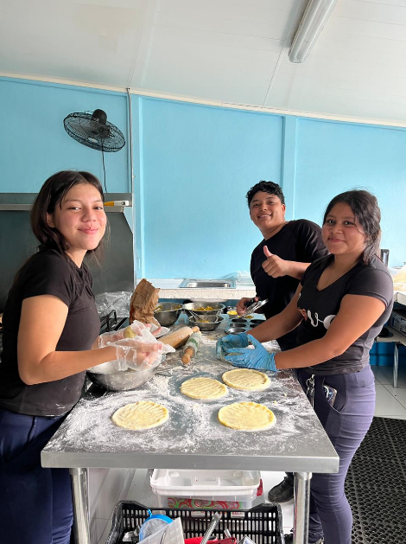
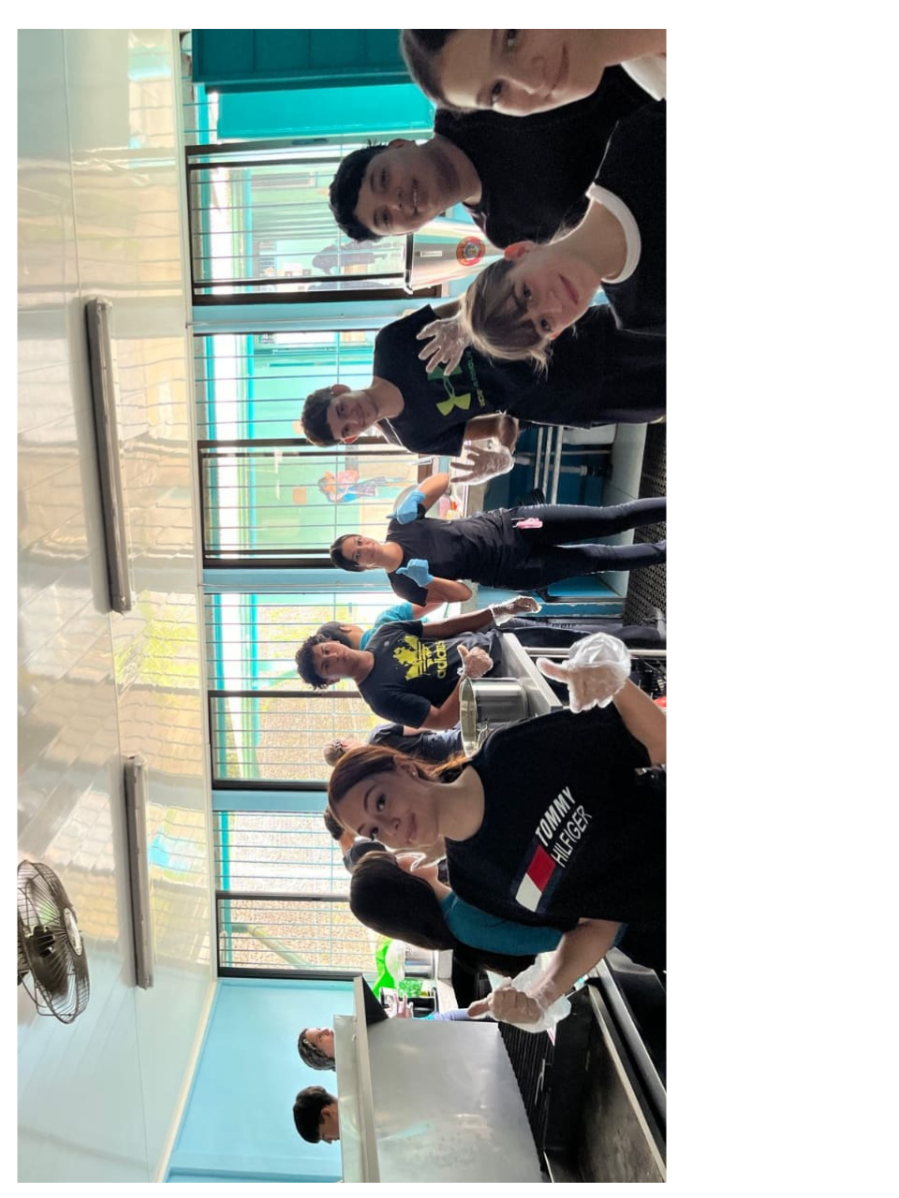
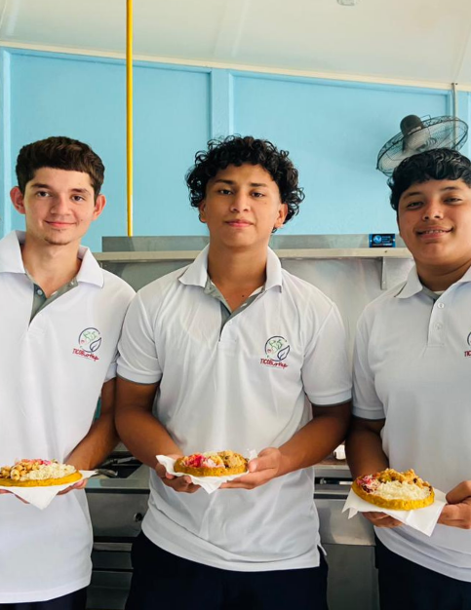

- Aspectos negativos del programa
- El trabajo tiene mucha carga educativa ya que se combina el programa y el colegio, las asignaciones son muy grandes para entregar cada viernes además de que no todos los estudiantes tienen las mismas posibilidades tanto de tiempo como económicas. Algunos pueden tener responsabilidades adicionales, como trabajos a tiempo parciales o responsabilidades familiares, que limitan su tiempo disponible para el programa.
- El espacio asignado para colocar nuestro stand resultó ser extremadamente reducido. Debido a lo estrecho del área, no pudimos disponer de la comodidad necesaria para atender necesariamente a los visitantes ni para exhibir nuestro producto de manera óptima. La falta de espacio no solo dificultó la movilidad dentro del stand, sino que también limitó nuestra capacidad para interactuar con los asistentes de manera efectiva. A pesar de nuestro esfuerzo por adaptarnos a las circunstancias, la estreches del lugar comprometió significativamente la experiencia tanto para nosotros como para los visitantes.
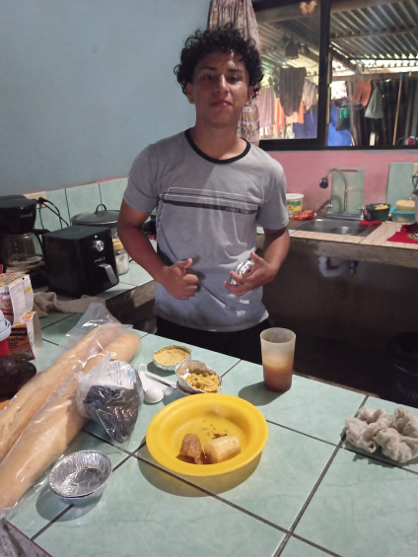
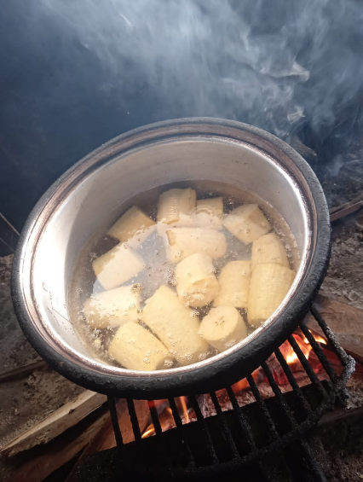

- Elementos que cambiarían (recomendaciones)
- Alargar el tiempo de entrega de las asignaciones
- Agrandar el espacio para los stands o aumentar un día mas para la feria para disminuir la cantidad de grupos por día y tener más espacio físico

- Calificación para el voluntario.
- Solo se comunica con nosotros dos veces.

- Calificación general del programa.
- Si tuviéramos que calificar el programa la compañía con una enumeración del 1 al 10 le daríamos un 10/10, ya que gracias al programa nos hemos logrado desenvolver de manera personal y profesional.

